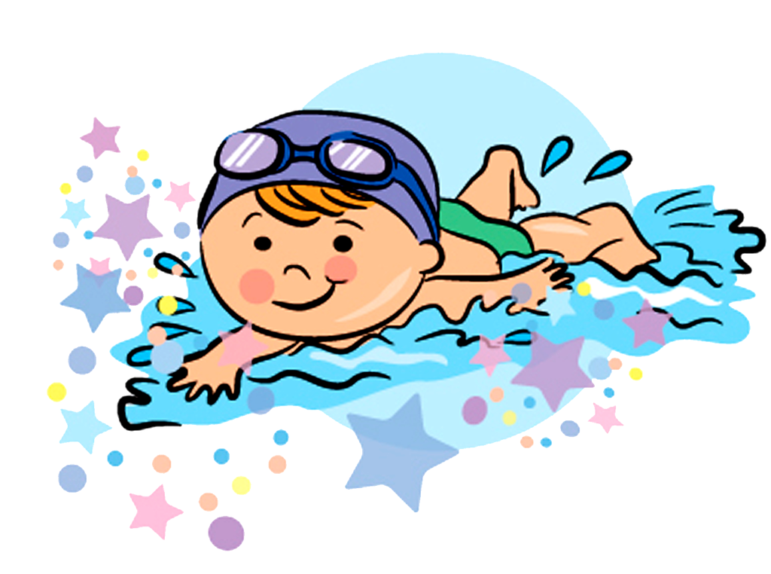
Консультация для родителей.
«Плавание – это способ укрепления здоровья детей и полезный для жизни навык!»

Плавание – один из немногих видов спорта, который разносторонне и гармонически развивает все группы мышц ребенка, формирует правильную осанку. Непрерывные движения ногами в быстром темпе великолепно тренируют мышцы и связки голеностопного сустава, а это предупреждает деформацию стопы, помогает избавиться от такого тяжелого дефекта, как плоскостопие.
Плавание имеет большое значение для воспитания гигиенических навыков и укрепления здоровья.
Роль плавания в воспитании детей
В плавании малыши могут переносить высокие нагрузки. Это обусловлено благоприятными условиями нахождения в воде.
Занятия в бассейне помогут выработать у малыша многие положительные черты характера. Однако процесс обучения основам плавания имеет свои особенности: у детей дошкольного возраста, прежде всего, необходимо выработать гигиенические навыки.
Перед занятием плаванием дети должны тщательно и добросовестно мыться. Малышей надо приучить также правильному поведению после занятий плавания: они должны уметь освобождать от воды уши, правильно сушить волосы, насухо вытираться полотенцем и т.д.
В результате частого пребывания в воде у детей появляется чувство безопасности (особенно проявляются при нырянии и прыжках в воду), развиваются такие черты характера, как самообладание, уверенность в своих силах, настойчивость, мужество и решительность.
Занятия по плаванию признаны решать оздоровительные, образовательные, воспитательные задачи.
Оздоровительные задачи направлены на охрану и укрепление здоровья ребенка, его гармоничное психофизическое развитие, совершенствование опорно-двигательного аппарата, формирование правильной осанки, повышение работоспособности организма, приобщение ребенка к здоровому образу жизни.
Образовательные задачи ставят целью формирование двигательных умений и навыков, развитие психофизических качеств (силы, ловкости, выносливости, гибкости и др.) и двигательных способностей (координации движений, дыхательных функций) у детей разных возрастных групп, формирование знаний о видах и способах плавания и собственном теле, об оздоровительном воздействии плавания на организм, осознанности двигательных действий, о телесно рефлексии, развитии пространственных ориентировок; усвоение спортивной терминологии, развитие внимания, мышления, памяти.
Воспитательные задачи направлены на воспитание двигательной культуры, нравственно-волевых качеств; смелости, настойчивости, чувства собственного достоинства. Ребенок, который преодолел страх перед водой, начинает уверенно чувствовать себя в коллективе. Огромная радость и счастье светятся в его глазах, когда он начинает понимать, что преодолел свой страх, стал сильнее и увереннее в себе. Сразу появляется огромное желание плавать и плавать. Это и есть настоящее самоутверждение личности.
Этапы обучения
Можно выделить несколько этапов обучения.
Первый этап начинается с ознакомления ребенка с водой, ее свойствами (плотностью, вязкостью, прозрачностью). Он продолжается до того момента, как ребенок освоится с водой, сможет безбоязненно и уверенно передвигаться по дну, совершать простейшие действия, играть.
Второй этап связан с приобретением детьми умений и навыков, которые помогут им чувствовать себя в воде достаточно надежно. На занятиях дети учатся держаться на поверхности воды (всплывать, лежать, скользить), получают представление о ее выталкивающей и поддерживающей силе, а также самостоятельно выполнять упражнение вдох-выдох в воду несколько раз подряд.
На третьем этапе дети обучаются плаванию определенным способом. Большинство специалистов советуют при начальном обучении плаванию дошкольников использовать такие способы, как облегченный кроль на груди и спине.
На четвертом этапе продолжается усвоение и совершенствование техники способов плавания, простых поворотов, элементарных прыжков в воду.
Зачем малышу бассейн?
Плавание с самого раннего возраста – один из самых простых способов сделать ребенка закаленным, здоровым и физически развитым.
Положительный эффект от этого обожаемого детьми занятия вы заметите уже через несколько недель!
Плавание дает детям:
Закаливание, профилактика простудных и других заболеваний;
Укрепление иммунитета;
Формирование правильной осанки;
Улучшение обмена веществ, сна, аппетита;
Укрепление нервной, дыхательной, сердечно-сосудистой систем, опорно-двигательного аппарата;
Предупреждение плоскостопия;
Улучшение физических способностей: координации движений, силы, выносливости;
Возможность никогда не бояться за своего ребенка на воде стоит того, чтобы отдать чадо учиться плаванию!
Уже одна возможность никогда не бояться за своего ребенка на воде – будет ли он отдыхать на даче или в пионерском лагере, или с друзьями поедет на пляж – стоит того, чтобы отдать чадо учиться плаванию. Этот навык необходим человеку для выживания.
Самое главное для ребенка – это здоровье!
А самое главное – это здоровье. Нельзя сделать ребенка здоровым с помощью таблеток и витаминов. Когда мы вылечили ребенка от простуды и он перестал кашлять, это еще не значит, что он здоров. Если мы будем сидеть и ждать следующей простуды, то мы ее дождемся. Чтобы стать по-настоящему здоровым, нужно укреплять здоровья, повышать иммунитет и заниматься спортом.
Эффекта закаливания, в том числе, добиваются инструкторы. Вода в бассейне +34 градуса для грудничков, для детей постарше – +32, а вот температура воздуха уже +26 градусов, в раздевалке – +23-24 градуса. Постоянная разница температур и создает эффект закаливания.
Выполнение в воде физических упражнений вовлекает в процесс дыхания больший объем легких, способствует увеличению их жизненной емкости, улучшению обогащения крови кислородом. Все это вместе с закаливающим действием воды является хорошей профилактикой заболеваний.
Обучение детей плаванию требует от родителей большого терпения
Собственно страх воды у детей бывает редко, чаще это страх перед незнакомым человеком. Любое обучение вначале дается непросто. Но если переступить какой-то барьер, то уже кроме удовольствия и здоровья ребенок ничего другого получать от занятий и не будет.
Иногда бывает, что страх воды у ребенка появляется из-за недосмотра родителей – например, во время купания они неаккуратно держали его, и водичка попала в нос, или заставляли купаться насильно, испугали ребенка. Но и эти страхи преодолимы, тем более, что мама может присутствовать на занятии и уже этим успокаивать ребенка.

